

**"Акваөсіру (балық өсіру) өнімділігі мен сапасын арттыруды субсидиялау" мемлекеттік көрсетілетін қызмет регламентін бекіту туралы**

Атырау облысы әкімдігінің 2019 жылғы 30 қазандағы № 255 қаулысы. Атырау облысының Әділет департаментінде 2019 жылғы 31 қазанда № 4520 болып тіркелді. Күші жойылды - Атырау облысы әкімдігінің 2019 жылғы 25 желтоқсандағы № 304 (алғашқы ресми жарияланған күнінен кейін күнтізбелік он күн өткен соң қолданысқа енгізіледі) қаулысымен

      Ескерту. Күші жойылды - Атырау облысы әкімдігінің 25.12.2019 № 304 (алғашқы ресми жарияланған күнінен кейін күнтізбелік он күн өткен соң қолданысқа енгізіледі) қаулысымен.

      "Мемлекеттік көрсетілетін қызметтер туралы" Қазақстан Республикасының 2013 жылғы 15 сәуірдегі Заңының 16-бабының 3-тармағына және "Құқықтық актілер туралы" Қазақстан Республикасының 2016 жылғы 6 сәуірдегі Заңының 27-бабына сәйкес Атырау облысы әкімдігі ҚАУЛЫ ЕТЕДІ:

      1. Осы қаулының қосымшасына сәйкес "Акваөсіру (балық өсіру) өнімділігі мен сапасын арттыруды субсидиялау" мемлекеттік көрсетілетін қызмет регламенті бекітілсін.

      2. Атырау облысы әкімдігінің 2018 жылғы 7 маусымдағы № 119 "Акваөсіру (балық өсіру) өнімділігі мен сапасын арттыруды субсидиялау" мемлекеттік көрсетілетін қызмет регламентін бекіту туралы" (Нормативтік құқықтық актілерді мемлекеттік тіркеу тізілімінде № 4173 болып тіркелген, 2018 жылғы 28 маусымда Қазақстан Республикасы нормативтік құқықтық актілерінің эталондық бақылау банкінде жарияланған) қаулысының күші жойылды деп танылсын.

      3. Осы қаулының орындалуын бақылау Атырау облысы әкімінің орынбасары Ә.И. Нәутиевке жүктелсін.

      4. Осы қаулы әділет органдарында мемлекеттік тіркелген күннен бастап күшіне енеді және ол алғашқы ресми жарияланған күнінен кейін күнтізбелік он күн өткен соң қолданысқа енгізіледі.

|  |  |
| --- | --- |
| *Облыс әкімі* | *Н. Ногаев* |

|  |  |
| --- | --- |
|  | Атырау облысы әкімдігінің 2019 жылғы "__" _________ №__ қаулысына қосымша Атырау облысы әкімдігінің 2019 жылғы "__" _________ №__ қаулысымен бекітілген |

**"Акваөсіру (балық өсіру) өнімділігі мен сапасын арттыруды субсидиялау" мемлекеттік көрсетілетін қызмет регламенті**

**1. Жалпы ережелер**

      1. "Акваөсіру (балық өсіру) өнімділігі мен сапасын арттыруды субсидиялау" мемлекеттік көрсетілетін қызметін (бұдан әрі – мемлекеттік көрсетілетін қызмет) облыстың жергілікті атқарушы органы - "Атырау облысы Балық шаруашылығы басқармасы" мемлекеттік мекемесі (бұдан әрі – көрсетілетін қызметті беруші) көрсетеді.

      Өтінімдерді қабылдау және мемлекеттік қызметті көрсету нәтижелерін беру "электрондық үкіметтің" www.egov.kz веб-порталы (бұдан әрі – портал) арқылы жүзеге асырылады.

      2. Мемлекеттік қызметті көрсету нысаны: электрондық (ішінара автоматтандырылған).

      3. Мемлекеттік қызметті көрсету нәтижесі – субсидияның аударылғаны туралы хабарлама немесе Қазақстан Республикасы Ауыл шаруашылығы министрінің 2018 жылғы 2 ақпандағы № 63 "Акваөсіру (балық өсіру) өнімділігі мен сапасын арттыруды субсидиялау" мемлекеттік көрсетілетін қызмет стандартын бекіту туралы" бұйрығымен бекітілген "Акваөсіру (балық өсіру) өнімділігі мен сапасын арттыруды субсидиялау" мемлекеттік көрсетілетін қызмет стандартының (Нормативтік құқықтық актілерді мемлекеттік тіркеу тізілімінде № 16693 болып тіркелген) (бұдан әрі – Стандарт) 10-тармағында көзделген жағдайларда және негіздер бойынша көрсетілетін қызметті ұсынудан уәжді бас тарту.

      Мемлекеттік қызметті көрсету нәтижесін беру нысаны: электрондық.

      Көрсетілетін қызметті алушыға Стандарттың 1 және 2-қосымшаларына сәйкес электрондық құжат нысанында мемлекеттік қызметті көрсету нәтижесі туралы хабарлама жолданады. Бұл хабарлама субсидиялаудың ақпараттық жүйесіндегі көрсетілетін қызметті алушының Жеке кабинетінде қолжетімді болады.

**2. Мемлекеттік қызмет көрсету процесінде көрсетілетін қызметті берушінің құрылымдық бөлімшелерінің (қызметкерлерінің) іс-қимылдар тәртібін сипаттау**

      4. Мемлекеттік қызметті көрсету бойынша рәсімді (іс-қимылды) бастауға негіз болып Стандарттың 3-қосымшасына сәйкес нысан бойынша өтінім табылады.

      5. Мемлекеттік қызмет көрсету процесінің құрамына кіретін әрбір рәсімнің (іс-қимылдың) мазмұны, оның орындалу ұзақтығы:

      1) көрсетілетін қызметті берушінің кеңсе қызметкері 30 (отыз) минут ішінде келіп түскен құжаттарды тіркейді және оларды көрсетілетін қызметті берушінің басшысына жолдайды;

      2) көрсетілетін қызметті берушінің басшысы 30 (отыз) минут ішінде келіп түскен құжаттармен танысады және көрсетілетін қызметті берушінің жауапты орындаушысына жолдайды;

      3) көрсетілетін қызметті берушінің жауапты орындаушысы 2 (екі) жұмыс күні ішінде келіп түскен құжаттарды қарайды, мемлекеттік көрсетілетін қызмет нәтижесін дайындайды және қол қою үшін көрсетілетін қызметті берушінің басшысына жолдайды;

      4) көрсетілетін қызметті берушінің басшысы 30 (отыз) минут ішінде мемлекеттік көрсетілетін қызметтің нәтижесіне қол қояды және көрсетілетін қызметті берушінің кеңсе қызметкеріне жолдайды;

      5) көрсетілетін қызметті берушінің кеңсе қызметкері 30 (отыз) минут ішінде мемлекеттік көрсетілетін қызметтің нәтижесін тіркейді және көрсетілетін қызметті алушыға портал арқылы жолдайды.

**3. Мемлекеттік қызмет көрсету процесінде көрсетілетін қызметті берушінің құрылымдық бөлімшелерінің (қызметкерлерінің) өзара іс-қимыл тәртібін сипаттау**

      6. Мемлекеттік қызмет көрсету процесіне қатысатын көрсетілетін қызметті берушінің құрылымдық бөлімшелерінің (қызметкерлерінің) тізбесі:

      1) көрсетілетін қызметті берушінің кеңсе қызметкері;

      2) көрсетілетін қызметті берушінің басшысы;

      3) көрсетілетін қызметті берушінің жауапты орындаушысы.

      7. Мемлекеттік қызметті көрсету бойынша әрбір рәсімнің (іс-қимылдың) ұзақтығын көрсете отырып, көрсетілетін қызметті берушінің құрылымдық бөлімшелері (қызметкерлері) арасындағы рәсімдердің (іс-қимылдардың) реттілігінің сипаттамасы осы Регламенттің 1-қосымшасында келтірілген, "Акваөсіру (балық өсіру) өнімділігі мен сапасын арттыруды субсидиялау" мемлекеттік қызмет көрсетудің бизнес-процестерінің анықтамалығы осы Регламенттің 2-қосымшасында келтірілген.

**4. Мемлекеттік қызмет көрсету процесінде Мемлекеттік корпорациямен және (немесе) өзге де көрсетілетін қызметті берушілермен өзара іс-қимыл жасау тәртібін, сондай-ақ ақпараттық жүйелерді пайдалану тәртібін сипаттау**

      8. Портал арқылы мемлекеттік қызметті көрсету бойынша қадамдық әрекеттер мен шешімдер (портал арқылы мемлекеттік қызметті көрсету кезіндегі функционалдық өзара іс-қимылдың диаграммасы осы Регламенттің 3-қосымшасында келтірілген):

      1) көрсетілетін қызметті алушы жеке сәйкестендіру нөмірінің (бұдан әрі-ЖСН) және бизнес сәйкестендіру нөмірінің (бұдан әрі - БСН), сондай-ақ парольдің көмегімен порталда тіркеуді жүзеге асырады (порталда тіркелмеген көрсетілетін қызметті алушылар үшін жүзеге асырылады);

      2) 1-процесс- көрсетілетін қызметті алушының мемлекеттік көрсетілетін қызметті алу үшін порталда ЖСН/БСН мен паролін енгізу процесі (авторландыру процесі);

      3) 1-шарт - порталда тіркелген көрсетілетін қызметті алушы туралы деректердің түпнұсқалығын ЖСН/БСН мен пароль арқылы тексеру;

      4) 2-процесс - порталдың көрсетілетін қызметті алушының деректеріндегі бұзушылықтардың болуына байланысты авторландырудан бас тарту туралы хабарламаны қалыптастыруы;

      5) 3 - процесс - көрсетілетін қызметті алушының мемлекеттік көрсетілетін қызметті таңдауы, экранға мемлекеттік қызметті көрсетуге арналған сұрау салу нысанын шығару және көрсетілетін қызметті алушының нысанды оның құрылымы мен форматтық талаптарын ескере отырып толтыруы (деректерді енгізу), сұрау салу нысанына Стандарттың 9-тармағында көрсетілген құжаттардың қажетті көшірмелерін электрондық түрде бекіту, сондай-ақ сұрау салуды куәландыру (қол қою) үшін көрсетілетін қызметті алушының ЭЦҚ тіркеу куәлігін таңдауы;

      6) 2-шарт – порталда ЭЦҚ тіркеу куәлігінің қолданылу мерзімін және тізімде кері қайтарылған (жойылған) тіркеу куәліктерінің болмауын, сондай-ақ сәйкестендіру деректерінің (сұрау салуда көрсетілген ЖСН/БСН мен ЭЦҚ тіркеу куәлігінде көрсетілген ЖСН/БСН арасындағы) сәйкестігін тексеру;

      7) 4- процесс – көрсетілетін қызметті алушының ЭЦҚ түпнұсқалығының расталмауымен байланысты сұрау салынып отырған қызметті көрсетуден бас тарту туралы хабарлама қалыптастыру;

      8) 5-процесс – көрсетілетін қызметті берушінің сұрау салуын өңдеу үшін көрсетілетін қызметті алушының ЭЦҚ-мен куәландырылған (қол қойылған) электрондық құжатты (көрсетілетін қызметті алушы сұрау салуын) ЭҮШ арқылы "электрондық үкіметтің" өңірлік шлюзінің автоматтандырылған жұмыс орнына (бұдан әрі – ЭҮӨШ АЖО) жолдау;

      9) 3 - шарт – көрсетілетін қызметті берушінің көрсетілетін қызметті алушы қоса берген Стандарттың 9-тармағында көрсетілген құжаттардың және мемлекеттік қызмет көрсету негіздерінің сәйкестігін тексеру;

      10) 6 - процесс – көрсетілетін қызметті алушының құжаттарында бұзушылықтардың болуына байланысты сұрау салынған қызметті көрсетуден бас тарту туралы хабарламаны қалыптастыру;

      11) 7 - процесс – көрсетілетін қызметті алушының порталмен қалыптастырылған мемлекеттік көрсетілетін қызмет нәтижесін (электрондық құжат нысанындағы хабарлама) алуы. Мемлекеттік қызметті көрсету нәтижесі көрсетілетін қызметті алушының "жеке кабинетіне" көрсетілетін қызметті берушінің уәкілетті тұлғасының ЭЦҚ-мен куәландырылған электрондық құжат нысанында жолданады.

|  |  |
| --- | --- |
|  | "Акваөсіру (балық өсіру) өнімділігі мен сапасын арттыруды субсидиялау" мемлекеттік көрсетілетін қызмет регламентіне 1-қосымша |

**Әрбір рәсімнің (іс-қимылдың) ұзақтығын көрсете отырып, көрсетілетін қызметті берушінің құрылымдық бөлімшелері (қызметкерлері) арасындағы рәсімдердің (іс-қимылдардың) реттілігінің сипаттамасы**

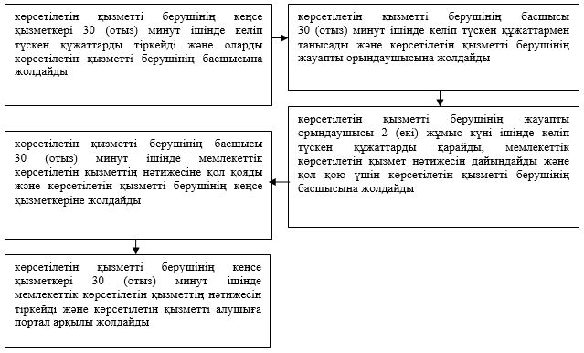

|  |  |
| --- | --- |
|  | "Акваөсіру (балық өсіру) өнімділігі мен сапасын арттыруды субсидиялау" мемлекеттік көрсетілетін қызмет регламентіне 2-қосымша |

**"Акваөсіру (балық өсіру) өнімділігі мен сапасын арттыруды субсидиялау" мемлекеттік қызмет көрсетудің бизнес-процестерінің анықтамалығы**

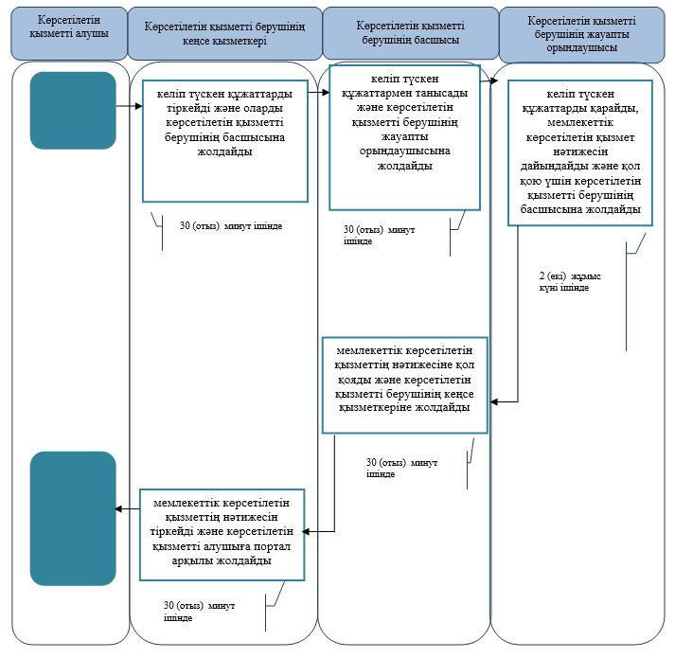

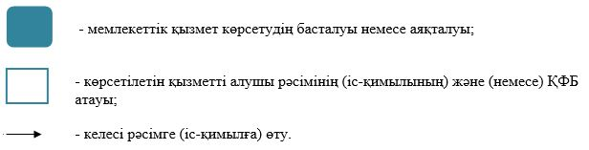

|  |  |
| --- | --- |
|  | "Акваөсіру (балық өсіру) өнімділігі мен сапасын арттыруды субсидиялау" мемлекеттік көрсетілетін қызмет регламентіне 3-қосымша |

**Портал арқылы мемлекеттік қызметті көрсету кезіндегі функционалдық өзара іс-қимыл диаграммасы**

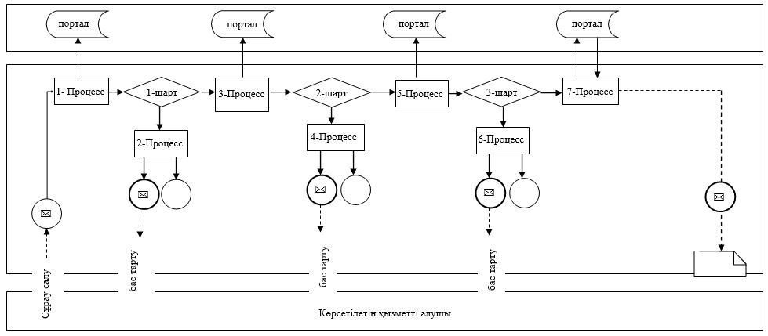

      Кесте. Шартты белгілер

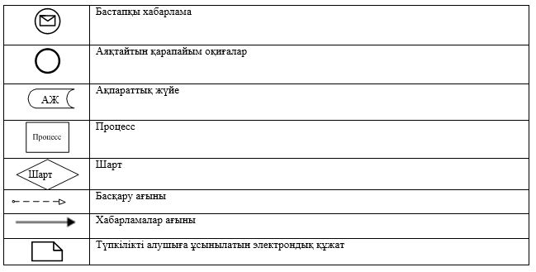

© 2012. Қазақстан Республикасы Әділет министрлігінің «Қазақстан Республикасының Заңнама және құқықтық ақпарат институты» ШЖҚ РМК